Continuous Learning Plan
Grade 3
Week of 5.4.2020

All assignments and related links will be posted in Google Classroom pages. This is an overview of what your child will be working on each day. ELA, Math and Science assignments are required. All other assignments are optional enrichment opportunities for students.

 | Monday | Tuesday | Wednesday | Thursday | Friday
ELA | Greek Mythology  Objective:  Students will finish reading Tales from the Odyssey.  Today’s game is creating spelling words.  Materials:  Google Classroom assignment | Harriet Tubman  Objective:  Students will begin our NEW UNIT!! This unit is on slavery. Each lesson layout will be different. Make sure to watch the videos included in the google slides.  Today’s game is working with prefixes.  Materials:  Google Classroom Assignment | Harriet Tubman  Objective:  Students will be continuing to build background information on our slavery unit.  Today’s game is a plural noun memory game.  Materials: Google Classroom assignment | Harriet Tubman  Objective:  Students will be learning about slave auctions.  Today’s game is all about creating words.  Materials: Google Classroom assignment | Harriet Tubman  Objective: Students will be learning about the hardships of life on a plantation.  Today’s game is all about the parts of speech.  Materials:  Google Classroom Assignment
Math  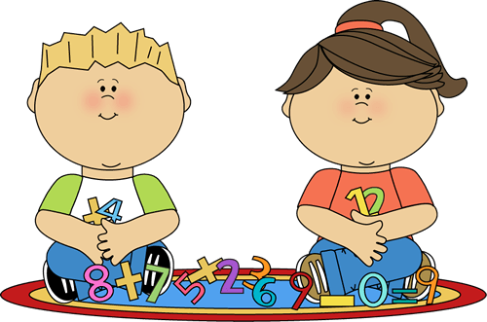 | Geometry: Types of Lines  Objective: In this lesson, students identify and draw types of lines (point, line, line segment, ray).  Materials:  Watch video on Google Classroom  Complete Google Classroom Assignment | Geometry: Types of Lines  Objective: In this lesson, students identify and draw types of lines (perpendicular, parallel, and intersecting).  Materials:  Watch video on Google Classroom  Complete Google Classroom Assignment | Geometry: Types of Angles  Objective: In this lesson, students identify and draw angles (acute, right, and obtuse).  Materials:  Watch video on Google Classroom  Complete Google Classroom Assignment | Geometry:  Lines and Angles  Objective:  In this lesson, students will identify types of lines and angles.  Materials:  Watch video on Google Classroom  Complete Google Classroom Assignment | Geometry:  Polygons  Objective:  In this lesson, students will identify and list attributes of regular polygons.  Materials:  Watch video on Google Classroom  Complete Google Classroom Assignment
Science/S.S.  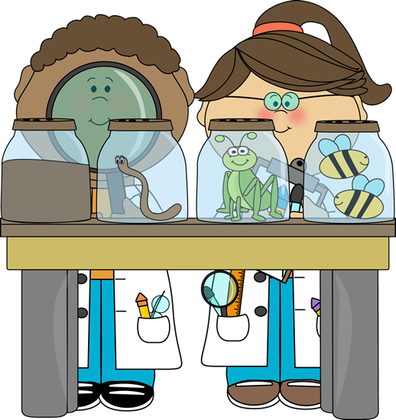 | Climate Google Classroom assignment  - Watch the Video  - Read the article  - Complete the questions |  | Extreme Weather Google Classroom assignment  - Watch the Video  - Read the article  - Complete the assignment posted on Google Classroom
Art/Fitness | See Resource doc on Google Classroom | See Resource doc on Google Classroom | See Resource doc on Google Classroom | See Resource doc on Google Classroom | See Resource doc on Google Classroom
Independent Reading/ST Math/Fact Fluency | See Resource doc on Google Classroom | See Resource doc on Google Classroom | See Resource doc on Google Classroom | See Resource doc on Google Classroom | See Resource doc on Google Classroom
Mindfulness | Use the links below to engage in student-friendly, guided yoga. Each video has a different theme! This week is Wizard of Oz and Alice in Wonderland!  Yoga Video 1: Wizard of Oz  https://www.youtube.com/watch?v=j_3weVPH0-U&list=PL8snGkhBF7nhEc52y4C1S9yqjBQSLCmT4&index=4&t=2s  Yoga Video 2: Alice in Wonderland  https://www.youtube.com/watch?v=u8sEfRXRuAw&list=PL8snGkhBF7nhEc52y4C1S9yqjBQSLCmT4&index=7

Questions?
E-mail us! We want to hear from you! Send us questions, tell us what you’re reading, or just write a note to say hi!

Gateway | Prospect | Webster
Ms. Kolman kkolman@cdcpsgateway.org | Ms. Douillette  JDouillette@cdcps.org | Mr. Barron  mbarron@cdcpswebster.org
Ms. Woodland awoodland@cdcspgateway.org | Ms. Sarao  ssarao@cdcps.org | Ms. Morani  mmorani@cdcpswebster.org
Ms. Callahan  acallahan@cdcpsgateway.org | Ms. Sauro  asauro@cdcps.org | Mr. Hall  khall@cdcpswebster.org

Plan de Aprendizaje Continuo
Grado 3
Semana de 5.4.2020

Todas las tareas y enlaces relacionados se publicarán en las páginas de Google Classroom. Este es un resumen de lo que su hijo estará trabajando cada día. Se requieren tareas de ELA, matemáticas y ciencias. Todas las demás tareas son oportunidades de enriquecimiento opcionales para los estudiantes.

 | Lunes | Martes | Miercoles | Jueves | Viernes
ELA | Mitologia Griega  Objetivo:  Las estudiantes terminarán de leer Tales from the Odyssey.  El juego de hoy está creando palabras de ortografía.  Materiales:  Asignación en el Google Classroom | Harriet Tubman  Objetivo:  ¡Los estudiantes comenzarán nuestra NUEVA UNIDAD! Esta unidad está en esclavitud. El diseño de cada lección será diferente. Asegúrese de ver los videos incluidos en las diapositivas de google.  El juego de hoy funciona con prefijos.  Materiales:  Asignación en el Google Classroom | Harriet Tubman  Objetivo:  Los estudiantes continuarán construyendo información de antecedentes sobre nuestra unidad de esclavitud.  Today’s game is a plural noun memory game.  Materiales:  Asignación en el Google Classroom | Harriet Tubman  Objetivo:  Los estudiantes aprenderán sobre las subastas de esclavos.  El juego de hoy se trata de crear palabras.  Materiales:  Asignación en el Google Classroom | Harriet Tubman  Objetivo: Los estudiantes aprenderán sobre las dificultades de la vida en una plantación  El juego de hoy tiene que ver con las partes del discurso.  Materiales:  Asignación en el Google Classroom
Matematicas | Geometria: Tipos de Líneas  Objetivo: En esta lección, los estudiantes identifican y dibujan tipos de líneas (punto, línea, segmento de línea, rayo).  Materiales:  Ver video en Google Classroom  Asignación completa de Google Classroom | Geometria: Tipos de Líneas  Objetivo: En esta lección, los estudiantes identifican y dibujan tipos de líneas (perpendiculares, paralelas e intersecantes).  Materiales:  Ver video en Google Classroom  Asignación completa de Google Classroom | Geometria: Tipos de Ángulos  Objetivo:En esta lección, los estudiantes identifican y dibujan ángulos (agudo, recto y obtuso).  Materiales:  Ver video en Google Classroom  Asignación completa de Google Classroom | Geometria:  Lineas y Angulos  Objetivo:  En esta lección, los estudiantes identificarán tipos de líneas y ángulos.  Materiales:  Ver video en Google Classroom  Asignación completa de Google Classroom | Geometria:  Polígonos  Objetivo:  En esta lección, los estudiantes identificarán y enumeran los atributos de los polígonos regulares.  Materiales:  Ver video en Google Classroom  Asignación completa de Google Classroom
Ciencia/S.S. | Asignación de Climate Google Classroom  - Ver el vídeo  - Ver el vídeo  - Completar las preguntas |  | Asignación de Google Classroom en condiciones climáticas extremas  - ira el video  - Lea el artículo  - Completa la tarea publicada en Google Classroom
Arte/Fitness | Ver documento de recursos en Google Classroom | Ver documento de recursos en Google Classroom | Ver documento de recursos en Google Classroom | Ver documento de recursos en Google Classroom | Ver documento de recursos en Google Classroom
Lectura Independiente/ST Math/Fact Fluency | Ver documento de recursos en Google Classroom | Ver documento de recursos en Google Classroom | Ver documento de recursos en Google Classroom | Ver documento de recursos en Google Classroom | Ver documento de recursos en Google Classroom
Atencion Plena | Use los enlaces a continuación para participar en un yoga guiado y amigable para los estudiantes. ¡Cada video tiene un tema diferente! ¡Esta semana es el mago de Oz y Alicia en el país de las maravillas!  Video de Yoga 1: Wizard of Oz  https://www.youtube.com/watch?v=j_3weVPH0-U&list=PL8snGkhBF7nhEc52y4C1S9yqjBQSLCmT4&index=4&t=2s  Video de Yoga 2: Alice in Wonderland  https://www.youtube.com/watch?v=u8sEfRXRuAw&list=PL8snGkhBF7nhEc52y4C1S9yqjBQSLCmT4&index=7

¿Preguntas?
¡Envíanos un correo electrónico! ¡Queremos escuchar de ti! Envíenos sus preguntas, díganos qué está leyendo o simplemente escriba una nota para saludar.
Gateway | Prospect | Webster
Ms. Kolman kkolman@cdcpsgateway.org | Ms. Douillette  JDouillette@cdcps.org | Mr. Barron  mbarron@cdcpswebster.org
Ms. Woodland awoodland@cdcspgateway.org | Ms. Sarao  ssarao@cdcps.org | Ms. Morani  mmorani@cdcpswebster.org
Ms. Callahan  acallahan@cdcpsgateway.org | Ms. Sauro  asauro@cdcps.org | Mr. Hall  khall@cdcpswebster.org

